HS der Franziskanerinnen
Schüler nehmen richtige Haltung an
9. Jänner 2007
Beteiligte Lehrer/innen | Alle unterrichtenden Lehrer/innen
Projektkoordination | Susanne Pflügl |  |  | kontakt
anzahl der schüler/innen | 397 | Klasse/n | Alle | s.pfluegl@eduhi.at  07672-72680

Schüler nehmen Haltung an  Zu Beginn jeder Unterrichtseinheit wurden ca. 10 Minuten lang Haltungsübungen durchgeführt. Gleich in der ersten Stunde wurde mit Hilfe einer angehenden Physiotherapeutin die richtige Sitzposition erarbeitet. In den weiteren Unterrichtsstunden folgten diverse Haltungs- und Kräftigungsübungen, die alle im Klassenraum durchgeführt werden konnten. Die Übungsbeschreibungen wurden in den Klassenräumen ausgehängt und auch jetzt noch wird immer wieder danach „Haltung angenommen“. Für die Schüler ist das eine willkommene Auflockerung.  Wir haben leider aufs Fotografieren vergessen! |   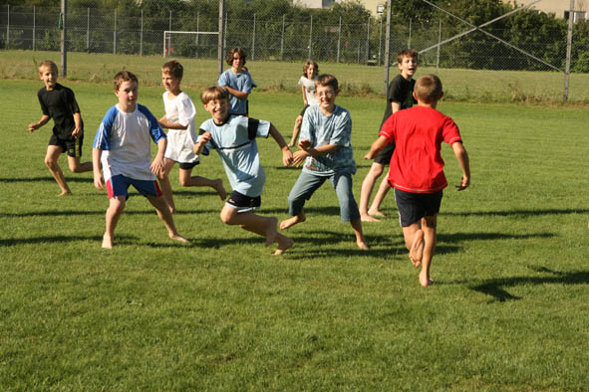  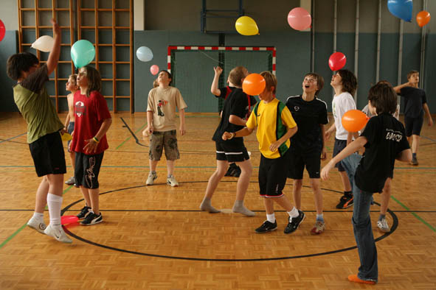  Bitte Bilder durch eigene ersetzen,  falls vorhanden. (Einfügen – Grafik – aus Datei)

